Unit 4 Lesson 3: Dibujos de situaciones de división

WU Conversación numérica: Cuanto más cambien las cosas... (Warm up)

Student Task Statement
Encuentra mentalmente el valor de cada expresión.
- $120+120$
- $121+119$
- $125+115$
- $129+111$

1 Grupos de estudiantes

Student Task Statement
- ¿Qué observaste acerca de cómo los estudiantes se organizaron en grupos de 2?
- ¿Qué observaste acerca de cómo los estudiantes se organizaron en 2 grupos?

2 Los lápices de colores de Elena

Student Task Statement
Elena tiene 12 lápices de colores. Ella tiene 2 cajas y quiere poner el mismo número de lápices en cada caja. ¿Cuántos lápices irán en cada caja?
¿Cuál dibujo corresponde a la situación? Explica tu razonamiento.
A
B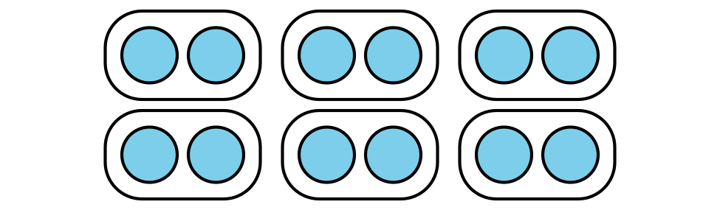
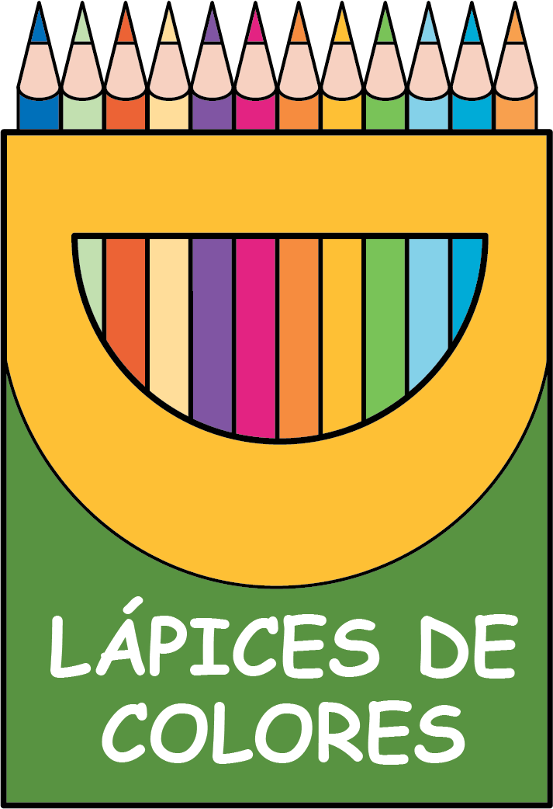

3 ¿Cuál dibujo corresponde?

Student Task Statement
Asocia cada situación con un dibujo. Prepárate para explicar tu razonamiento.
- Mai tiene 8 marcadores y varias cajas. Ella pone 4 marcadores en cada caja. ¿Cuántas cajas con marcadores hay?
- Kiran tiene 20 bolígrafos y varias mesas. Él pone 2 bolígrafos en cada mesa. ¿En cuántas mesas puede poner bolígrafos?
- Lin tiene 8 lápices de colores. Ella los pone en 2 bolsas. En cada bolsa pone el mismo número de lápices de colores. ¿Cuántos lápices de colores habrá en cada bolsa?
- Priya tiene 15 crayones y varios pupitres. Ella pone 5 crayones en cada pupitre. ¿Cuántos pupitres tendrán crayones?
- Noah tiene 20 lápices y 10 cajas. Él pone el mismo número de lápices en cada caja. ¿Cuántos lápices habrá en cada caja?
- Jada tiene 15 marcadores y 3 mesas. Ella pone el mismo número de marcadores en cada mesa. ¿Cuántos marcadores habrá en cada mesa?
A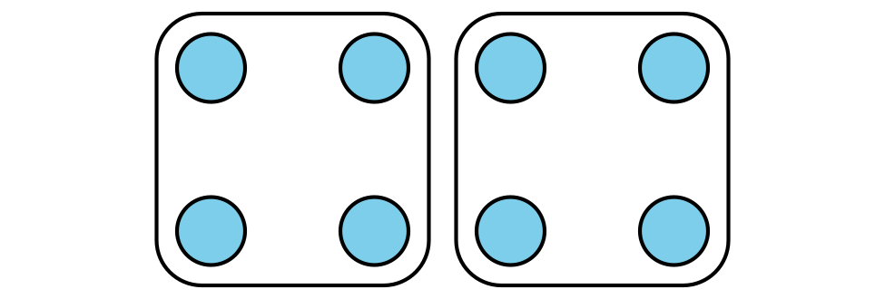
B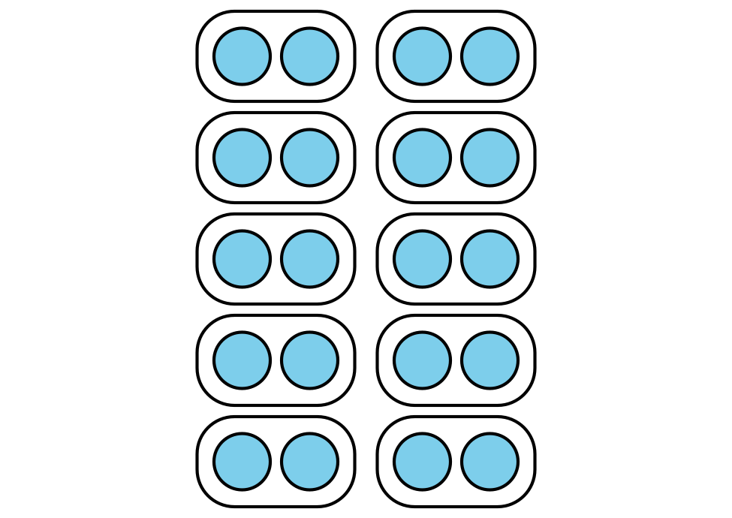
C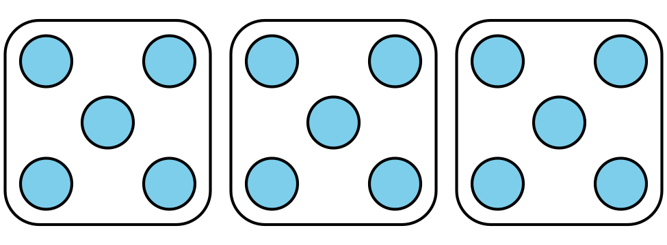

Activity Synthesis
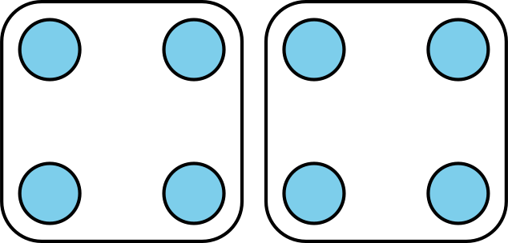

Images for Activity Synthesis
© CC BY 2021 Illustrative Mathematics®

